[25 Latest Articles](http://www.asamblea.gob.pa/main/DesktopModules/DnnForge%20-%20NewsArticles/Rss.aspx?TabID=84&ModuleID=377&MaxCount=25)[Últimos Artículos](http://www.asamblea.gob.pa/main/ComunicacionesyPrensa.aspx) | [Archivo](http://www.asamblea.gob.pa/main/ComunicacionesyPrensa/tabid/84/articleType/Archives/Default.aspx) | [Buscar](http://www.asamblea.gob.pa/main/ComunicacionesyPrensa/tabid/84/articleType/Search/Default.aspx)

[Ajuste salarial para maestros de preescolar y primaria](http://www.asamblea.gob.pa/main/ComunicacionesyPrensa/tabid/84/articleType/ArticleView/articleId/2312/Ajuste-salarial-para-maestros-de-preescolar-y-primaria.aspx)

Publicado en julio 22, 2011 15:30

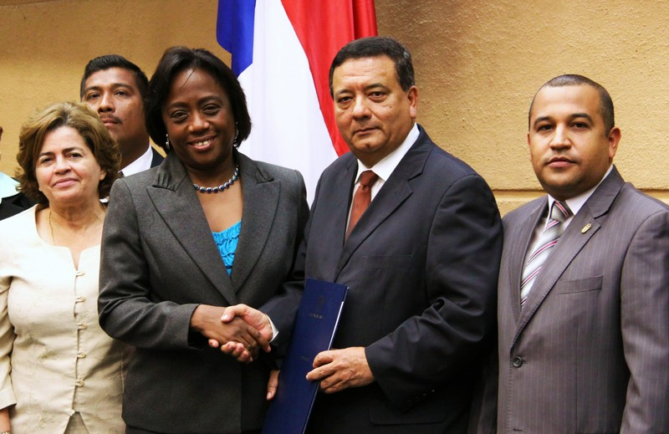

Por Rogelio Córdova//  
Fotos Martin Castillo//

* **Iniciativa del Ministerio de Educación aprobado en tercer debate**

Con la presencia de la ministra de Educación Lucy Molinar y su equipo de trabajo, el proyecto de ley que propone un ajuste salarial de B/.78.00 a docentes de nivel preescolar y de primaria, fue aprobado en tercer debate por el pleno de la Asamblea Nacional.

Se trata del proyecto 312, que adiciona un artículo a la Ley 147 de 20 de noviembre de 1979, que establece la política salarial de los educadores que laboran en el Ministerio de Educación.

La diputada de Cambio Democrático, Ernestina Tejada, expresó: “Consideró conveniente la iniciativa, porque se da un paso en firme y positivo para que poco a poco se vaya reconociendo el gran trabajo de los educadores que en mi concepto es uno de los profesionales menos remunerado de la República de Panamá”.

También el diputado del opositor PRD, Benicio Robinson, manifestó que el proyecto puede abarcar a todos los docentes, por lo que su bancada dio el voto favorable para su aprobación.

**Buscan retención de talento educativo**

De acuerdo con la iniciativa que presentó la ministra de Educación, Lucy Molinar, se contempla la ejecución un plan de fortalecimiento y retención del talento que permita contar con el recurso humano con la preparación académica y calificaciones requeridas, así como con la experiencia y metodología necesaria, para poder prestar el servicio educativo de calidad requerido por la comunidad.

Para lograr este objetivo, se hace necesario, entre otras acciones, crear incentivos que permitan retener en los niveles de preescolar y primaria al educador formado, para lo cual es importante adecuar la estructura salarial en preescolar y primaria, con la retención de los mejores profesionales a cargo del aula y de la dirección.

En la actualidad el escalafón salarial le asigna B/.672.50 de salario base al maestro con licenciatura y profesorado de segunda enseñanza, quien es clasificado con el grado J-l; mientras que a los profesores de premedia y media, que tienen el mismo nivel de preparación profesional, se le asigna un monto salarial de B/.750.00 dando lugar a una movilización del recurso humano ascendente entre los grados por motivos salariales, provocando un abandono en el ejercicio profesional a nivel preescolar y primaria por parte de los docentes que cuentan con mejor preparación profesional.

Asamblea aprueba aumento salarial para docentes del país

PROYECTO. Los docentes de preescolar y de primaria que tengan un profesorado y una licenciatura recibirán un ajuste salarial de 78 dólares, según un proyecto de ley que fue aprobado ayer en tercer debate por el pleno de la Asamblea Nacional. El documento, impulsado por la ministra de Educación, Lucy Molinar, beneficiará a 5 mil educadores. En la actualidad, un maestro que tiene profesorado y licenciatura gana $672 mensuales y un docente de premedia y media con los mismos títulos gana $750.